2021届江西省兴国县第三中学高二下学期物理第二次月考试题

一、选择题（1-6题为单选，7-10题为多选，每题4分，共40分）
1. 对波粒二象性的理解，下列说法错误的是( )
A. 光电效应揭示了光的粒子性，而康普顿效应从动量方面进一步揭示了光的粒子性
B. 德布罗意提出：实物粒子也具有波动性，而且粒子的能量和动量跟它所对应的波的频率和波长之间，遵从和的关系
C. 光的波长越短，光子的能量越大，光的粒子性越明显
D. 如果一个电子的德布罗意波长和一个中子的德布罗意波长相等，则它们的动能也相等
2．卢瑟福通过α粒子散射实验，判断出原子中心有一个很小的核，并由此提出了原子的核式结构模型．如图所示的平面示意图中①、③两条线表示α粒子运动的轨迹，则沿②所示方向射向原子核的α粒子可能的运动轨迹是( )
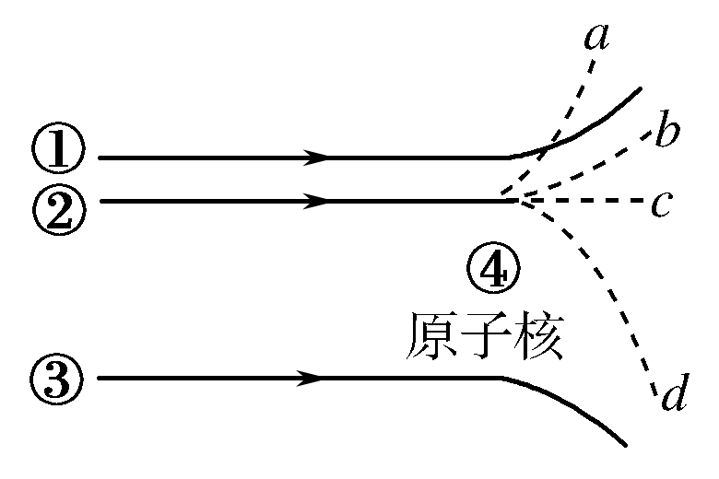
A．轨迹a B．轨迹b C．轨迹c D．轨迹d
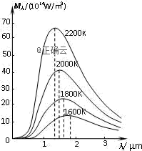
3. 热辐射是指所有物体在一定的热辐射的温度下都要向外辐射电磁波的现象，辐射强度是指垂直于电磁波传播方向上的单位面积上单位时间内所接收到的辐射能量. 在研究某一黑体热辐射时，得到了四种温度下黑体强度与波长的关系如图. 图中横轴λ表示电磁波的波长，纵轴表示某种波长电磁波的辐射强度，则由辐射强度图线可知，同一黑体在不同温度下( )
A．向外辐射同一波长的电磁波的辐射强度相同
B．向外辐射的电磁波的总能量随温度升高而减小
C．辐射强度的极大值随温度升高而向长波方向移动
D．辐射强度的极大值随温度升高而向短波方向移动
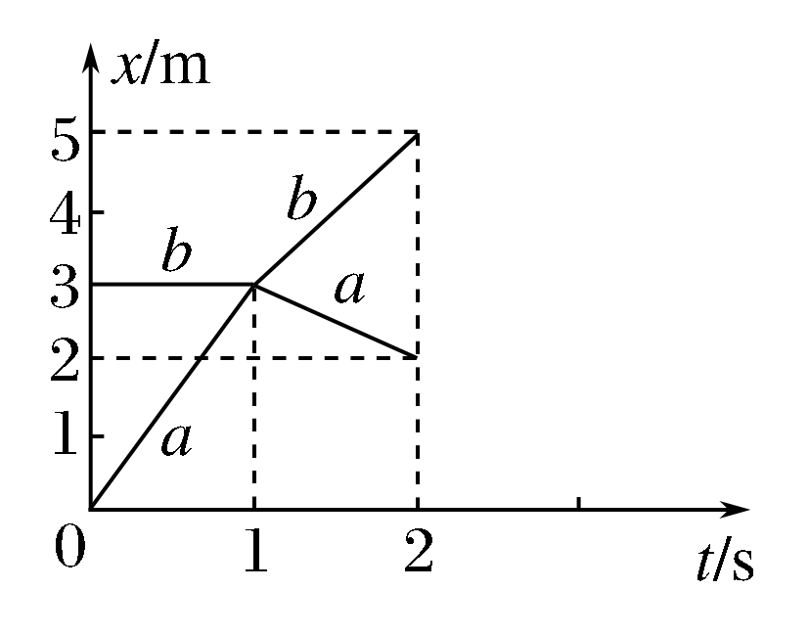
4. 质量分别为m_{a}＝1 kg和m_{b}＝2 kg的小球在光滑的水平面上发生碰撞，碰撞前、后两球的位移—时间图像如右图所示，则可知碰撞属于( )
A．弹性碰撞
B．非弹性碰撞
C．完全非弹性碰撞
D．条件不足，无法判断
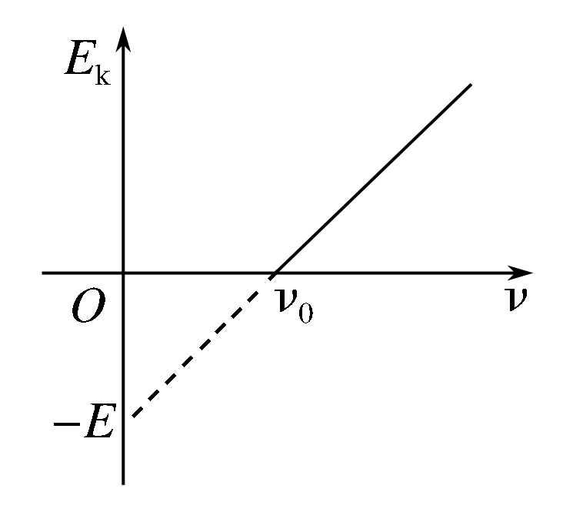
5. 某种金属发生光电效应时，光电子的最大初动能E_{k}与入射光频率ν的关系如图所示，E、ν₀为已知量．由图线信息可知( )

A．逸出功W₀＝E
B．图像的斜率表示普朗克常量的倒数
C．图中E与ν₀的值与入射光的强度、频率有关
D．若入射光频率为3ν₀，则光电子的最大初动能为3E
6．如图1所示，物体A和B用轻绳相连接，挂在轻弹簧下静止不动，A的质量为m，B的质量为M，当连接A、B的绳突然断开后，物体A上升经某一位置时的速度大小为v. 这时，物体B的下落速度大小为u，如图2所示．在这段时间里，弹簧的弹力对物体A的冲量为( )
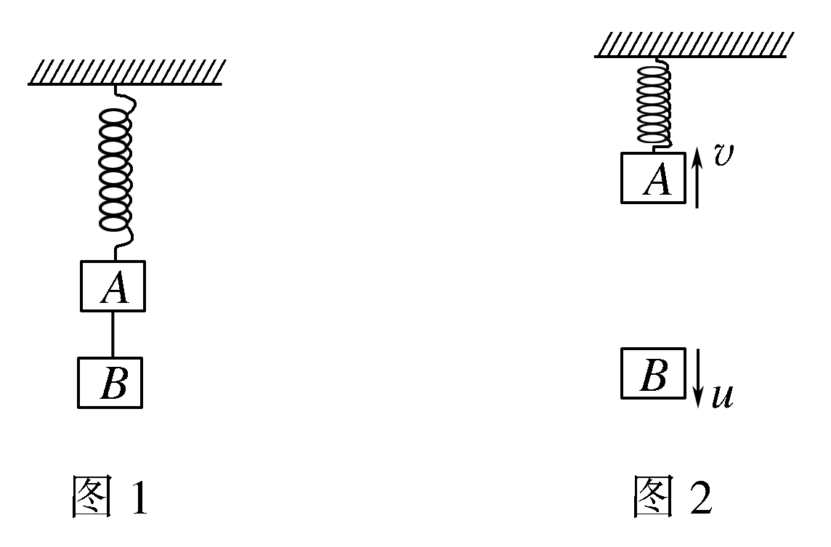
A．mv B．mv－Mu C．mv＋Mu D．mv＋mu
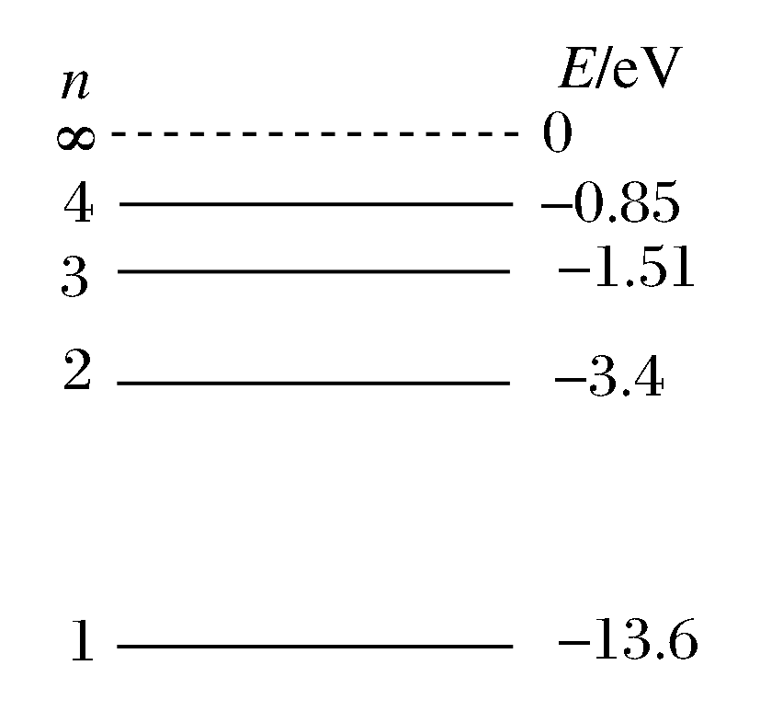
7．(多选)氢原子各个能级的能量如下图所示，大量氢原子由n＝1能级跃迁到n＝4能级，在它回到n＝1能级过程中，下列说法中正确的是( )

A．可能激发出频率不同的光子有6种
B．可能激发出频率不同的光子有3种
C．可能激发出的光子的最大能量为12. 75 eV
D．可能激发出的光子的最大能量为0. 66 eV
8．(多选)质量相等的甲、乙两球在光滑水平面上沿同一直线运动．甲以7 kg·m/s的动量追上前方以5 kg·m/s的动量同向运动的乙球发生正碰，则碰后甲、乙两球动量不可能的是( )
A．6. 5 kg·m/s，5. 5 kg·m/s B．6 kg·m/s，6 kg·m/s
C．4 kg·m/s，8 kg·m/s D．5. 5 kg·m/s，6. 5 kg·m/s
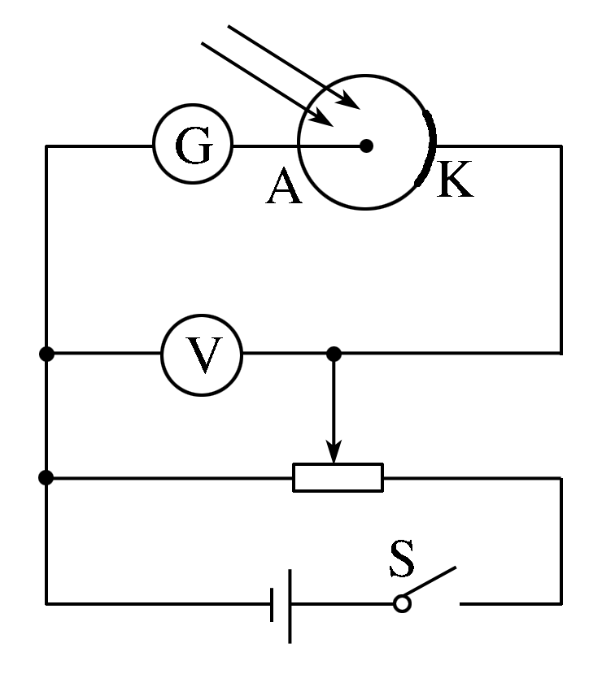
9．(多选)如图所示的实验中，分别用波长为λ₁、λ₂的单色光照射光电管的阴极K，测得相应的遏止电压分别为U₁和U₂. 设电子的质量为m，带电荷量为e，真空中的光速为c，极限波长为λ₀，下列说法正确的是( )
A．用波长为λ₂的光照射时，光电子的最大初动能为eU₂
B．用波长为λ₂的光照射时，光电子的最大初动能为
－
C．普朗克常量等于
D．阴极K金属的极限频率为
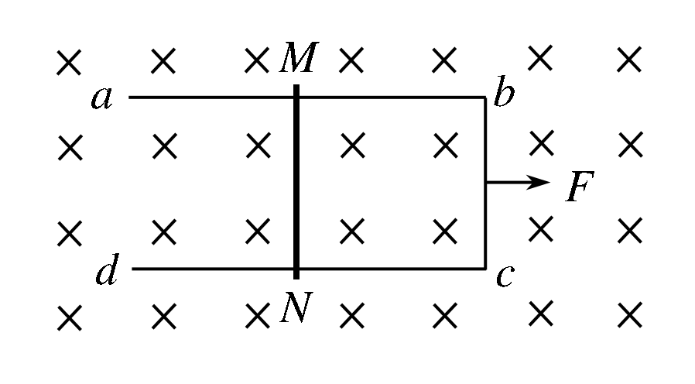
10．(多选)如图，U形光滑金属框abcd置于水平绝缘平台上，ab和dc边平行，和bc边垂直．ab、dc足够长，整个金属框电阻可忽略．一根具有一定电阻的导体棒MN置于金属框上，用水平恒力F向右拉动金属框，运动过程中，装置始终处于竖直向下的匀强磁场中，MN与金属框保持良好接触，且与bc边保持平行．经过一段时间后( )
A．金属框的速度大小趋于恒定值
B．金属框的加速度大小趋于恒定值
C．导体棒所受安培力的大小趋于恒定值
D．导体棒到金属框bc边的距离趋于恒定值
二、实验题（每空2分，共14分）
11. 某同学利用打点计时器和气垫导轨做探究碰撞中的不变量的实验，气垫导轨装置如图甲所示，所用的气垫导轨装置由导轨、滑块、弹射架等组成。在空腔导轨的两个工作面上均匀分布着一定数量的小孔，向导轨空腔内不断通入压缩空气，空气会从小孔中喷出，使滑块稳定地漂浮在导轨上，这样就大大减小了因滑块和导轨之间的摩擦而引起的误差。
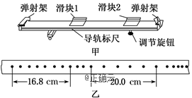
下面是实验的主要步骤：
①安装好气垫导轨，调节气垫导轨的调节旋钮，使导轨水平；
②向气垫导轨通入压缩空气；
③把打点计时器固定在紧靠气垫导轨左端弹射架的外侧，将纸带穿过打点计时器和弹射架并固定在滑块1的左端，调节打点计时器的高度，直至滑块拖着纸带移动时，纸带始终在水平方向；
④使滑块1挤压导轨左端弹射架上的橡皮绳；
⑤把滑块2放在气垫导轨的中间；已知碰后两滑块一起运动；
⑥先______________，然后________，让滑块带动纸带一起运动；
⑦取下纸带，重复步骤④⑤⑥，选出较理想的纸带如图乙所示；
⑧测得滑块1(包括撞针)的质量为310 g，滑块2(包括橡皮泥)的质量为205 g。
(1)请完善实验步骤⑥的内容(填到步骤⑥横线上)。
(2)已知打点计时器每隔0. 02s打一个点，计算可知两滑块相互作用前质量与速度的乘积之和为________kg·m/s；两滑块相互作用以后质量与速度的乘积之和为________kg·m/s。(保留三位有效数字)
12. 小明用金属铷为阴极的光电管，观测光电效应现象，实验装置示意图如图甲所示. 已知普朗克常量h=6.63×10^{－34}J·s.
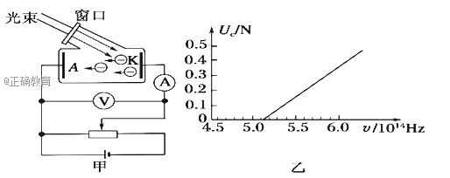
(1)图甲中电极A为光电管的__________
(2)实验中测得铷的遏止电压 Uc 与入射光频率ν之间的关系如图乙所示，则铷的截止频率νc=_______Hz，逸出功W₀=__________J
三、计算题（46分）
13.（10分）氢原子基态能量E₁=－13.6eV，电子绕核做圆周运动的半径r₁=0.53×10^{－10}m。求氢原子处于n=4激发态时：(已知能量关系，半径关系
，普朗克常量h=6.63×10^{－34}J·s)
(1)原子系统具有的能量;
(2)电子在n=4轨道上运动的动能;
(3)若要使处于n=2能级的氢原子电离，至少要用频率多大的电磁波照射氢原子?

14. （10分）如图所示，长l=1 m、厚度h=0.2m的木板A静止在水平面上，固定在水平面上、半径r=1.6 m的四分之一光滑圆弧轨道PQ的底端与木板A相切于P点，木板与圆弧轨道紧靠在一起但不粘连。现将小物块B从圆弧上距P点高度H=0.8 m处由静止释放，已知A、B质量均为m=1 kg，A与B间的动摩擦因数μ₁=0.4，A与地面间的动摩擦因数μ₂=0.1，g取10 m/s²。求：
(1)小物块刚滑到圆弧轨道最低点P处时对圆弧轨道的压力大小；
(2)小物块从刚滑上木板至滑到木板左端过程中对木板所做的功。
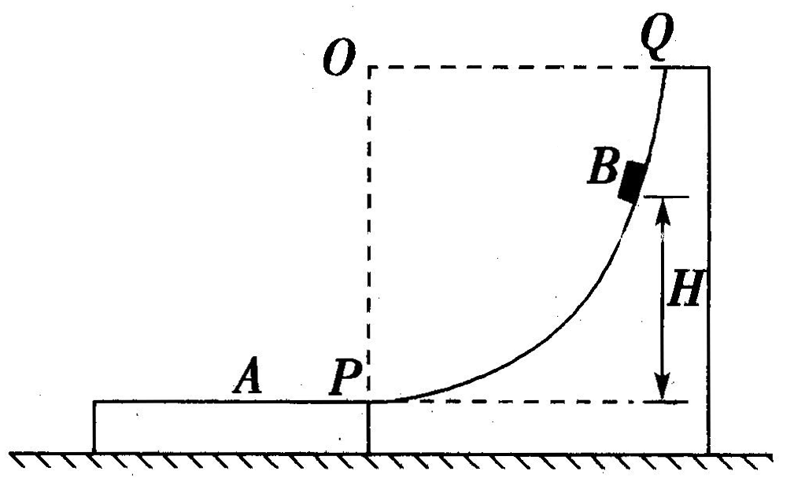

15．（12分）如图甲所示，水平面上的两光滑金属导轨平行固定放置，间距d＝0. 5 m，电阻不计，左端通过导线与阻值R＝2 Ω的电阻连接，右端通过导线与阻值R_{L}＝4 Ω的小灯泡L连接．在CDFE矩形区域内有垂直于导轨平面向上的匀强磁场，CE长l＝2 m，有一阻值r＝2 Ω的金属棒PQ放置在靠近磁场边界CD处(恰好不在磁场中)．CDFE区域内磁场的磁感应强度B随时间变化的图像如图乙所示．在t＝0至t＝4 s内，金属棒PQ保持静止，在t＝4 s时使金属棒PQ以某一速度进入磁场区域并保持匀速运动．已知从t＝0开始到金属棒PQ运动到磁场边界EF处的整个过程中，小灯泡的亮度没有发生变化．求：
(1)通过小灯泡的电流；
(2)金属棒PQ在磁场区域中运动的速度大小．
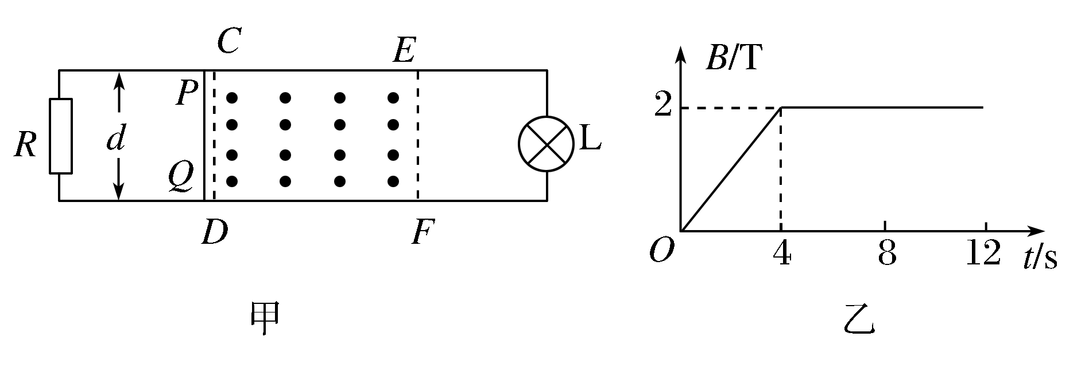

16.（14分）如图所示，小球C在光滑的水平直轨道上处于静止状态．在它左边有一垂直于轨道的固定挡板P，右边有两个小球A和B用轻质弹簧相连，以相同的速度v₀向C运动，C与B发生碰撞并立即结成一个整体D. 在A和D继续向左运动的过程中，当弹簧长度变到最短时，长度突然被锁定，不再改变．然后，D与挡板P发生碰撞，碰后A、D都静止不动，D与P接触而不粘连．过一段时间，突然解除锁定(锁定及解除锁定均无机械能损失)．已知A、B、C三球的质量均为m. 求：
(1)弹簧长度刚被锁定时A的速度大小；
(2)求在D离开挡板P之后的运动过程中，弹簧的最大弹性势能．
